Pasientinformasjon

Uroflowmetri

Uroflowmetri er en undersøkelse hvor barnet/ungdommen later vannet på et spesielt toalett (se bildet).
Strålen treffer et instrument som måler kraften på strålen, tiden vannlatingen tar, samt mengden urin som kommer.
Undersøkelsen er helt smertefri, og det er nesten som å late vannet på et vanlig toalett.
Både gutter og jenter anbefales å sitte under vannlatingen, for å få mest mulig riktig resultat.
Det er viktig at du føler trang til å tisse, og vi anbefaler derfor at du drikker som normalt på forhånd, og at du ikke går på toalettet de siste 2-3 timene før timen på Barne- og Ungdomspoliklinikken.

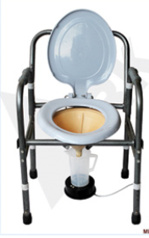

Velkommen til Barne- og ungdomsklinikken!
Stavanger universitetssjukehus
Barne- og ungdomspoliklinikken
2022

[Siter kilden din her.]

